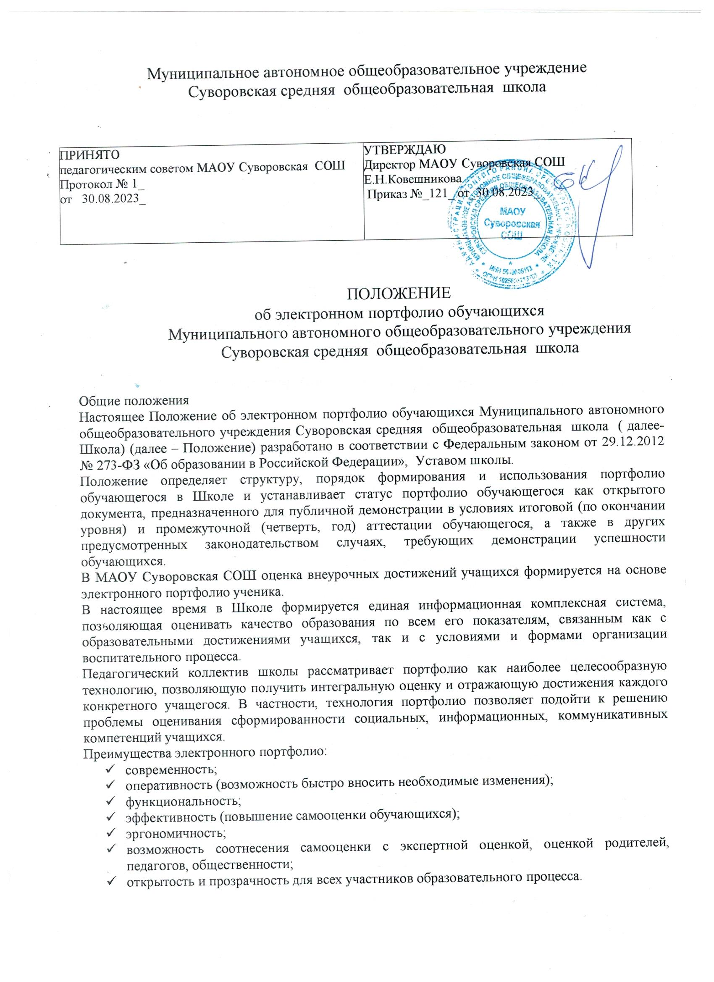
ПОЛОЖЕНИЕ
Цели, задачи и функции портфолио
Цель портфолио – собрать, систематизировать и зафиксировать результаты учебной, творческой, социальной, коммуникативной деятельности обучающегося, проследить его индивидуальный прогресс, достигнутый в процессе получения образования, оценить его образовательные достижения и дополнить результаты традиционных контрольно-оценочных средств качества образования.
Основные задачи портфолио:
- поддерживать и поощрять высокую учебную мотивацию обучающихся;
- поощрять активность и самостоятельность обучающихся, расширять возможности обучения и самообучения;
- развивать навыки рефлексивной и оценочной деятельности обучающихся;
- формировать умение учиться – ставить цели, планировать и организовывать учебную деятельность;
- учитывать возрастные особенности развития универсальных учебных действий обучающегося по уровням образования;
- закладывать дополнительные предпосылки и возможности для его успешной социализации;
- укреплять взаимодействие с семьей обучающегося, повышать заинтересованность родителей (законных представителей) в результатах развития ребенка и совместной педагогической деятельности со Школой;
- активно вовлекать обучающихся и их родителей в оценочную деятельность на основе проблемного анализа, рефлексии и оптимистического прогнозирования.

Функции портфолио:
- диагностическая: фиксирует изменения и рост показателей за определенный период времени;
- целеполагания: поддерживает образовательные цели;
- мотивационная: поощряет детей, педагогов и родителей к взаимодействию в достижении положительных результатов;
- содержательная: максимально раскрывает спектр достижений и выполняемых работ;
- рейтинговая: показывает диапазон и уровень навыков и умений.
Электронное портфолио учащегося Школы входит в единую комплексную информационную базу данных и является основой для формирования рейтинговой оценки внеурочных достижений на основе самопроектирования видов и форм деятельности.
Функциональные обязанности участников образовательных отношений при ведении портфолио учащегося:
- Обучающийся оформляет портфолио в соответствии с принятой в Школе структурой.
- Родители (законные представители) обучающегося помогают детям оформить портфолио и контролируют его пополнение.
- Классный руководитель:
– несет ответственность за организацию формирования портфолио, систематическое заполнение и знакомство родителей (законных представителей) и администрацию Школы с его содержанием;
оказывает помощь обучающимся в процессе формирования портфолио;
проводит информационную, консультативную, диагностическую работу по формированию портфолио с обучающимися и их родителями;
осуществляет посредническую функцию между обучающимися и учителями, педагогами дополнительного образования и представителями социума в целях пополнения портфолио;
осуществляет контроль за пополнением обучающимися портфолио.
- Учителя-предметники:
проводят информационную работу с обучающимися и их родителями по формированию портфолио;
предоставляют обучающимся места деятельности для накопления материалов портфолио;
организуют проведение олимпиад, конкурсов, конференций по предмету или учебной области.
- Завуч школы:
разрабатывает и утверждает нормативно-правовую базу, обеспечивающую ведение портфолио;
распределяет обязанности участников образовательного процесса по данному направлению деятельности;
создает условия для мотивации педагогов к работе по новой системе оценивания;
осуществляет общее руководство деятельностью педагогического коллектива по реализации технологии портфолио в практике работы Школы.

Учет и использование портфолио
Результаты оценки портфолио учитываются:
- в качестве результатов промежуточной аттестации обучающихся;
- при распределении стимулирующей части фонда оплаты труда педагогических работников;
- при прохождении аттестации педагогических и руководящих работников на квалификационную категорию;
- при проведении внутришкольного контроля;
- в ходе проведения внешней оценки деятельности школы (аккредитация, контроль качества образования).
Материалы портфолио используются при подготовке характеристики образовательных достижений обучающегося по окончании основной ступени обучения или при переводе в другое образовательное учреждение.
При осуществлении промежуточной и итоговой аттестации по отдельным предметам материалы портфолио служат дополнительным основанием для определения отметки в спорных случаях. Материалы портфолио могут служить основанием только для повышения итоговой отметки; отсутствие в портфолио каких- либо материалов, подтверждающих достижения обучающегося, не может служить основанием для понижения итоговой отметки.
Решение о повышении отметки по предмету на основании материалов портфолио принимается учителем-предметником и утверждается приказом заведующего Школы.

